МИНИСТЕРСТВО НАУКИ И ВЫСШЕГО ОБРАЗОВАНИЯ
РОССИЙСКОЙ ФЕДЕРАЦИИ
МОСКОВСКИЙ АВИАЦИОННЫЙ ИНСТИТУТ
Национальный исследовательский университет
Институт № 3 «Системы управления, информатика и электроэнергетика»
Кафедра 304 «Вычислительные машины, системы и сети»

Цифровой двойник БПЛА ВТ 440
Отчёт по проектной деятельности
Моделирование полёта и измерительных каналов
в условиях синтетической северной местности

Выполнили студенты группы М3О-310БВ-24
Галимов И.Д.
Можин Д.В.
Мустафина Д.С.
Пузиков А.В.
Москва 2026

Содержание и основные результаты
1 Постановка задачи 3
2 Цифровые двойники авиационных систем 4
3 Требования и трактовка сценария 5
4 Объект моделирования и параметры 6
5 Инерциальная система и координаты 7
6 Математическая модель маршрута 8
7 Рельеф и геометрия препятствий 9
8 Скорость и ориентация 10
9 Мощность и запас топлива 11
10 Состав измерительных каналов 12
11 Модели измерений и резервирование 14
12 Частоты измерений 15
13 Объём памяти 16
14 Алгоритм инерциальной навигации 17
15 Результаты контрольного полёта 18
16 Численные эксперименты 19
17 Программная архитектура 20
18 Проверка и воспроизводимость 21
19 Интерфейс и порядок запуска 22
20 Самостоятельные части проекта 23
21 Ограничения и заключение 24
Список источников 25
Результат: маршрут 29,402 км, расчётное время с надбавкой на взлёт и посадку 24,25 мин, остаток топлива 55,05 кг. Реализованы 24 канала и запись состояния. Проверки штатного сценария пройдены.

1 Постановка задачи
Цель работы — разработать воспроизводимую программную модель БПЛА вертолётного типа, связывающую заданную траекторию полёта, внешнюю среду, расход топлива, измерительные каналы и оценку навигационного состояния. Модель предназначена для проверки условий учебного задания и демонстрации принципов цифрового двойника на защите.
Объект исследования — ВТ-440 в конфигурации из исходного задания. Предмет исследования — согласованность геометрии маршрута, кинематических ограничений, энергетического баланса и частоты регистрации измерений. Расчётная местность воспроизводит холмистый рельеф, лесной покров и речной коридор, характерные для выбранной постановки работы.

1.1 Задачи проекта
Изучить назначение авиационных цифровых двойников и принцип действия бесплатформенной инерциальной навигационной системы.
Выбрать измерительные каналы, зафиксировать их координаты относительно центра масс и сравнить состав оборудования для различных типов летательных аппаратов.
Построить маршрут с семью препятствиями, включая запретную зону, три верхних манёвра и пролёт под мостом.
Рассчитать временной профиль, мощность, расход топлива и выполнение требования о посадочном резерве 3%.
Обосновать частоты измерений, вычислить объём памяти и сопоставить его с реальной двоичной записью.
Провести проверки, подготовить интерфейс воспроизведения, отчёт и материалы защиты.
Результат представляет собой автономный программный прототип цифрового двойника. Все измерения в демонстрации генерируются моделью. Реальная телеметрия и результаты испытаний конкретного воздушного судна отсутствуют, поэтому экспериментальные выводы относятся к программной модели.

2 Цифровые двойники авиационных систем
Цифровой двойник связывает представление технического объекта с данными о его состоянии. В авиации такая связь позволяет сопоставлять ожидаемое поведение с измерениями, исследовать эксплуатационные режимы и планировать обслуживание. В работе NASA цифровой двойник рассматривается как объединение расчётных моделей, бортовой диагностики и накопленной истории объекта [2].
Для реализации используют физические модели, модели по данным и гибридные подходы. Физическая модель удобна для объяснения причин изменения параметров; модель по данным требует представительной выборки; гибридный подход объединяет расчёт и корректировку по измерениям. Выбор зависит от доступной информации и цели исследования.
Подход | Что требуется | Применение
Физический | Геометрия, параметры, уравнения | Расчёт траектории и энергетики
По данным | Телеметрия и обучающая выборка | Диагностика и прогноз отклонений
Гибридный | Физическая модель и измерения | Коррекция состояния и параметров

2.1 Реализованный уровень
В проекте создана программная модель с синтетическими измерениями и последовательной обработкой данных внутри симуляции. Истинная траектория служит эталоном для датчиков, измерения поступают в навигационный алгоритм, а оценка сравнивается с эталоном. Управление реальным объектом и синхронизация с ним не реализованы.
Практическая ценность такой формы — повторяемость экспериментов, безопасное воспроизведение отказов и возможность раздельно проверять модули. Ограничение — точность результата определяется принятыми уравнениями и допущениями. Положительный программный тест не доказывает безопасность полёта реального БПЛА.
ГОСТ Р 57700.37-2021 из материалов проекта используется как терминологическая основа [8]. Работа не заявляет сертификацию или подтверждённое соответствие промышленному цифровому двойнику.

3 Требования и трактовка сценария
Детализированная часть задания имеет приоритет над предварительной фразой «около 5%». Базовая дальность L₀ равна 20 км. Все проценты означают добавку длины конкретного манёвра относительно прямого в плане участка по рельефу, делённую на L₀. Мост включён в семь препятствий.
№ | Центр X, км | Способ прохождения | Добавка
1 | 2,5 | Запретная зона, боковой обход | 20%
2 | 5,0 | Сверху и вбок, AGL ×1,5 | 4%
3 | 7,5 | Сверху и вбок, AGL ×1,5 | 4%
4 | 10,0 | Сверху и вбок, AGL ×1,5 | 4%
5 | 12,5 | Боковой манёвр и пролёт под мостом | 4%
6 | 15,0 | Боковой обход | 5%
7 | 17,5 | Боковой обход | 6%
$Σ ΔL_{i} = (0,20 + 3·0,04 + 0,04 + 0,05 + 0,06)·L_{0} = 0,47·L_{0}$
Центры располагаются через равные интервалы 2,5 км. Полуширина каждого манёвра 850 м, поэтому расчётные окна не пересекаются. Стороны обхода чередуются. Для верхних препятствий разрешённое условием боковое смещение обеспечивает требуемую длину при фиксированном подъёме на половину AGL.
Выбран вертолётный БПЛА. Условие о посадке самолёта с третьего захода, ВПП и высоте над жилыми районами относится к другому варианту и в этой миссии не моделируется. Сравнение датчиков самолётного варианта приведено в разделе 11.
Неоднозначные организационные условия остаются предметом согласования: форма представления двойника и трактовка добавок пути. Принятая версия полностью зафиксирована в config/mission.json и docs/assumptions.md, поэтому её можно изменить и повторить расчёт.

4 Объект моделирования и параметры
В Word приведены характеристики ВТ-440: максимальная взлётная масса 450 кг, полезная нагрузка 100 кг, длительность до 5 ч, дальность 300 км, крейсерская скорость 120 км/ч и потолок 2300 м. Указана силовая установка с ДВС. Эти характеристики используются как исходные ограничения задания, а не как одновременно достижимая комбинация предельных режимов.
В текущей карточке производителя ВТ-440М указаны 500 кг, 140 км/ч и 2500 м [7]. Во избежание смешения модификаций расчёт сохраняет конфигурацию задания. Название модели в программе прямо указывает на учебную конфигурацию.
Параметр | Значение | Основание
Предельная взлётная масса | 450 кг | Задание
Полезная нагрузка | 100 кг | Задание
Крейсерская скорость | 33,33 м/с | 120 км/ч из задания
Сухая масса | 260 кг | Расчётное допущение
Батарея бортового оборудования | 8 кг; 1120 Вт·ч | Расчётное допущение
Начальное топливо | 60 кг | Сценарий
Взлётная масса | 428 кг | 260 + 100 + 8 + 60
Радиус винта / полувысота | 3,5 м / 1,2 м | Габаритное приближение
Предел мощности / удельный расход | 85 кВт / 0,32 кг/(кВт·ч) | Учебная модель ДВС
Температура / ветер | −20 °C / (4; −2; 0) м/с | Сценарий
Габариты и энергетические коэффициенты требуют уточнения по документации конкретной модификации. В программе они вынесены в конфигурацию, проверяются на допустимость и не обозначаются как подтверждённые заводские данные.

5 Инерциальная система и координаты
Бесплатформенная инерциальная навигационная система использует акселерометры и гироскопы, закреплённые на корпусе. Гироскопы измеряют угловую скорость, акселерометры — удельную силу. После оценки ориентации измеренная сила переводится в навигационную систему, учитывается ускорение свободного падения, затем интегрируются скорость и положение [3].
Система | Оси | Единицы
Мировая ENU | X — восток; Y — север; Z — вверх | м, м/с, м/с²
Связанная FLU | X — вперёд; Y — влево; Z — вверх | м, рад/с
Ориентация | R = Rz(ψ) Ry(θ) Rx(φ) | радианы
$f^{b} = R^{T}(a^{n} − g^{n}) a^{n} = Rf^{b} + g^{n} g^{n} = (0; 0; −9,80665)$
R переводит вектор из связанной системы в мировую. В выбранном математическом соглашении положительный поворот вокруг Y направляет продольную ось вниз; поэтому подъёму соответствует отрицательный угол θ. Это явно закреплено в формуле θ = −atan2(vz, √(vx² + vy²)).

5.1 Контролируемые параметры
Основные параметры: координаты и высоты, вектор скорости, линейное ускорение, крен, тангаж, рыскание, угловые скорости, расстояния до поверхности и препятствий. Для оценки состояния установки дополнительно регистрируются обороты, мощность, расход топлива, напряжение, ток, температуры и остаток заряда.
$aдатч = aЦМ + α × r + ω × (ω × r)$
Плечо r от центра масс до датчика создаёт добавочные тангенциальное и центростремительное ускорения. В модели они включены в показания IMU. Положение антенны GNSS вычисляется как pант = pЦМ + Rr, а при коррекции навигации плечо вычитается. Направления осей согласованы для всех модулей.
Используются плоская локальная Земля и постоянное g. Вращение Земли, кориолисово ускорение и геодезические преобразования не учитываются; для высокоточной длительной навигации модель следует расширить.

6 Математическая модель маршрута
Для боковых и вертикальных манёвров используется гладкая функция с нулевой производной на границах окна. Она заменяет треугольную траекторию исходного прототипа, в вершинах которой направление менялось скачком.
$b(x) = cos^{4}(π(x − xc)/(2w)) при |x − xc| ≤ w; иначе b(x) = 0$
$y(x) = σAb(x) hAGL(x) = h_{0}(1 + 0,5b(x)) для верхнего манёвра$
$z(x) = H(x, y(x)) + hAGL(x)$
Здесь xc — центр участка, w — полуширина, σ равна +1 или −1 и определяет сторону обхода, A — искомая амплитуда. Для остальных манёвров hAGL = h₀. В каждом окне длина вычисляется по абсолютным трёхмерным координатам.
$Lуч = Σ √((Δx)^{2} + (Δy)^{2} + (Δz)^{2})$
$Lуч(A) − Lbase,уч = L_{0} p_{i} / 100$
Амплитуда A находится бисекцией в 60 итераций. До решения проверяется, что одна вертикальная составляющая не превышает требуемую длину. В сетку явно включены центры и границы окон, поэтому пик подъёма и стыки участков не теряются между узлами.
При шаге 2 м по X базовый путь по рельефу составляет 20001,785 м. Суммарная добавка равна ровно 9400 м в пределах численного допуска; итоговая длина — 29401,785 м. Небольшое отличие от 29,400 км обусловлено рельефом базовой линии.
Точность 60 итераций ограничена машинной арифметикой и дискретизацией кривой. Поэтому отдельно сравниваются сетки 2 и 1 м. Увеличение числа итераций бисекции не устраняет ошибку пространственной сетки.

7 Рельеф и геометрия препятствий
Рельеф задан непрерывной аналитической поверхностью из гауссова холма и пологих периодических неровностей. Лесной покров имеет высоту около 16–22 м; в речном коридоре около X = 12,5 км он уменьшается. Данные синтетические и не описывают конкретную географическую точку.
$H(x,y) = 120 + 65e^{-u} + 14 sin(x/1600) cos(y/2100)$
$u = ((x − 10500)/2200)^{2} + ((y + 300)/2500)^{2}$
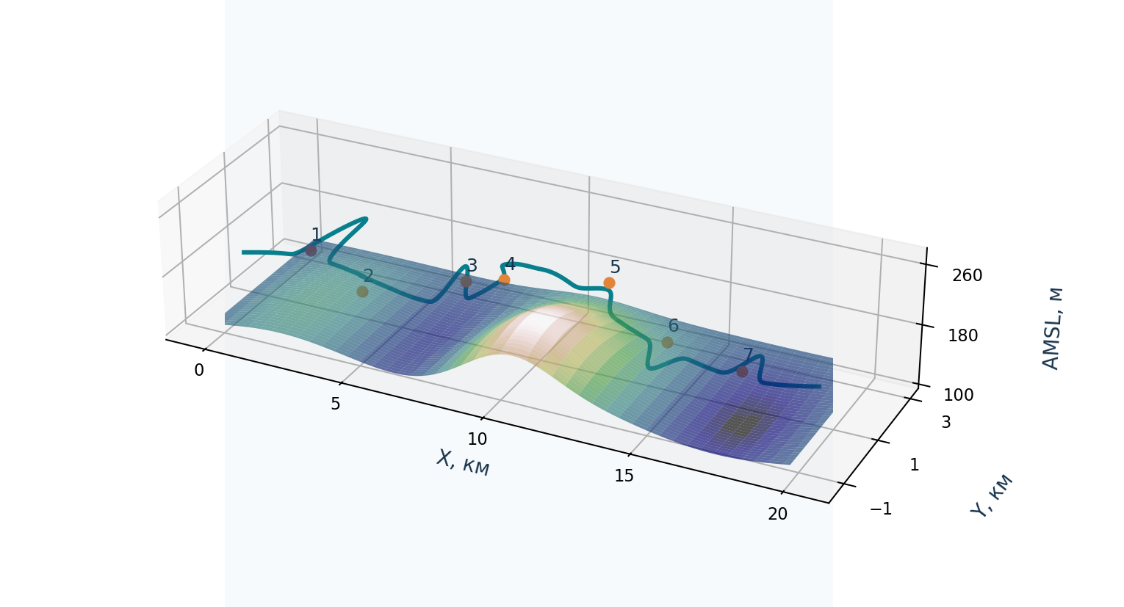
Рисунок 1 — Расчётная местность и пространственная траектория
Запретная зона проверяется как цилиндр, сквозной по высоте. Для физических препятствий проверяется горизонтальное пересечение с расширенным на радиус винта основанием и превышение над верхней гранью с учётом полувысоты корпуса. Минимальный запас над кронами вычисляется как AGL − высота крон − полувысота.
Для моста отдельно проверяются вертикальный зазор под настилом и боковой запас до границ проёма. Выбраны низ настила 85 м AGL и проём 100 м. Условия проверяются на сетке траектории; непрерывное доказательство отсутствия столкновений за пределами выбранного шага не заявляется.
Положение верхних препятствий и моста согласовано с построенной учебной траекторией. Планировщик не ищет произвольный путь в неизвестной карте: геометрическая сцена служит проверке заданных типов манёвров.

8 Скорость и ориентация
Временная параметризация применяется после построения пространственной кривой. Скорость ограничивается крейсерским значением, кривизной пути и допустимой вертикальной скоростью. Дополнительно на обычных манёврах используется предел 23 м/с, под мостом — 12 м/с.
$vкрив ≤ √(g tan φmax / κ) vверт ≤ vz,max / |dz/ds|$
$v_{i} ≤ √({v_{i-1}}^{2} + 2amax Δs_{i}) Δt_{i} = 2Δs_{i}/(v_{i} + v_{i-1})$
Прямой и обратный проходы по сетке ограничивают разгон и торможение до 1 м/с². Предел крена равен 25°, вертикальной скорости — 3 м/с. На ограничение скорости по кривизне введён запас 1%, компенсирующий погрешность численного дифференцирования.
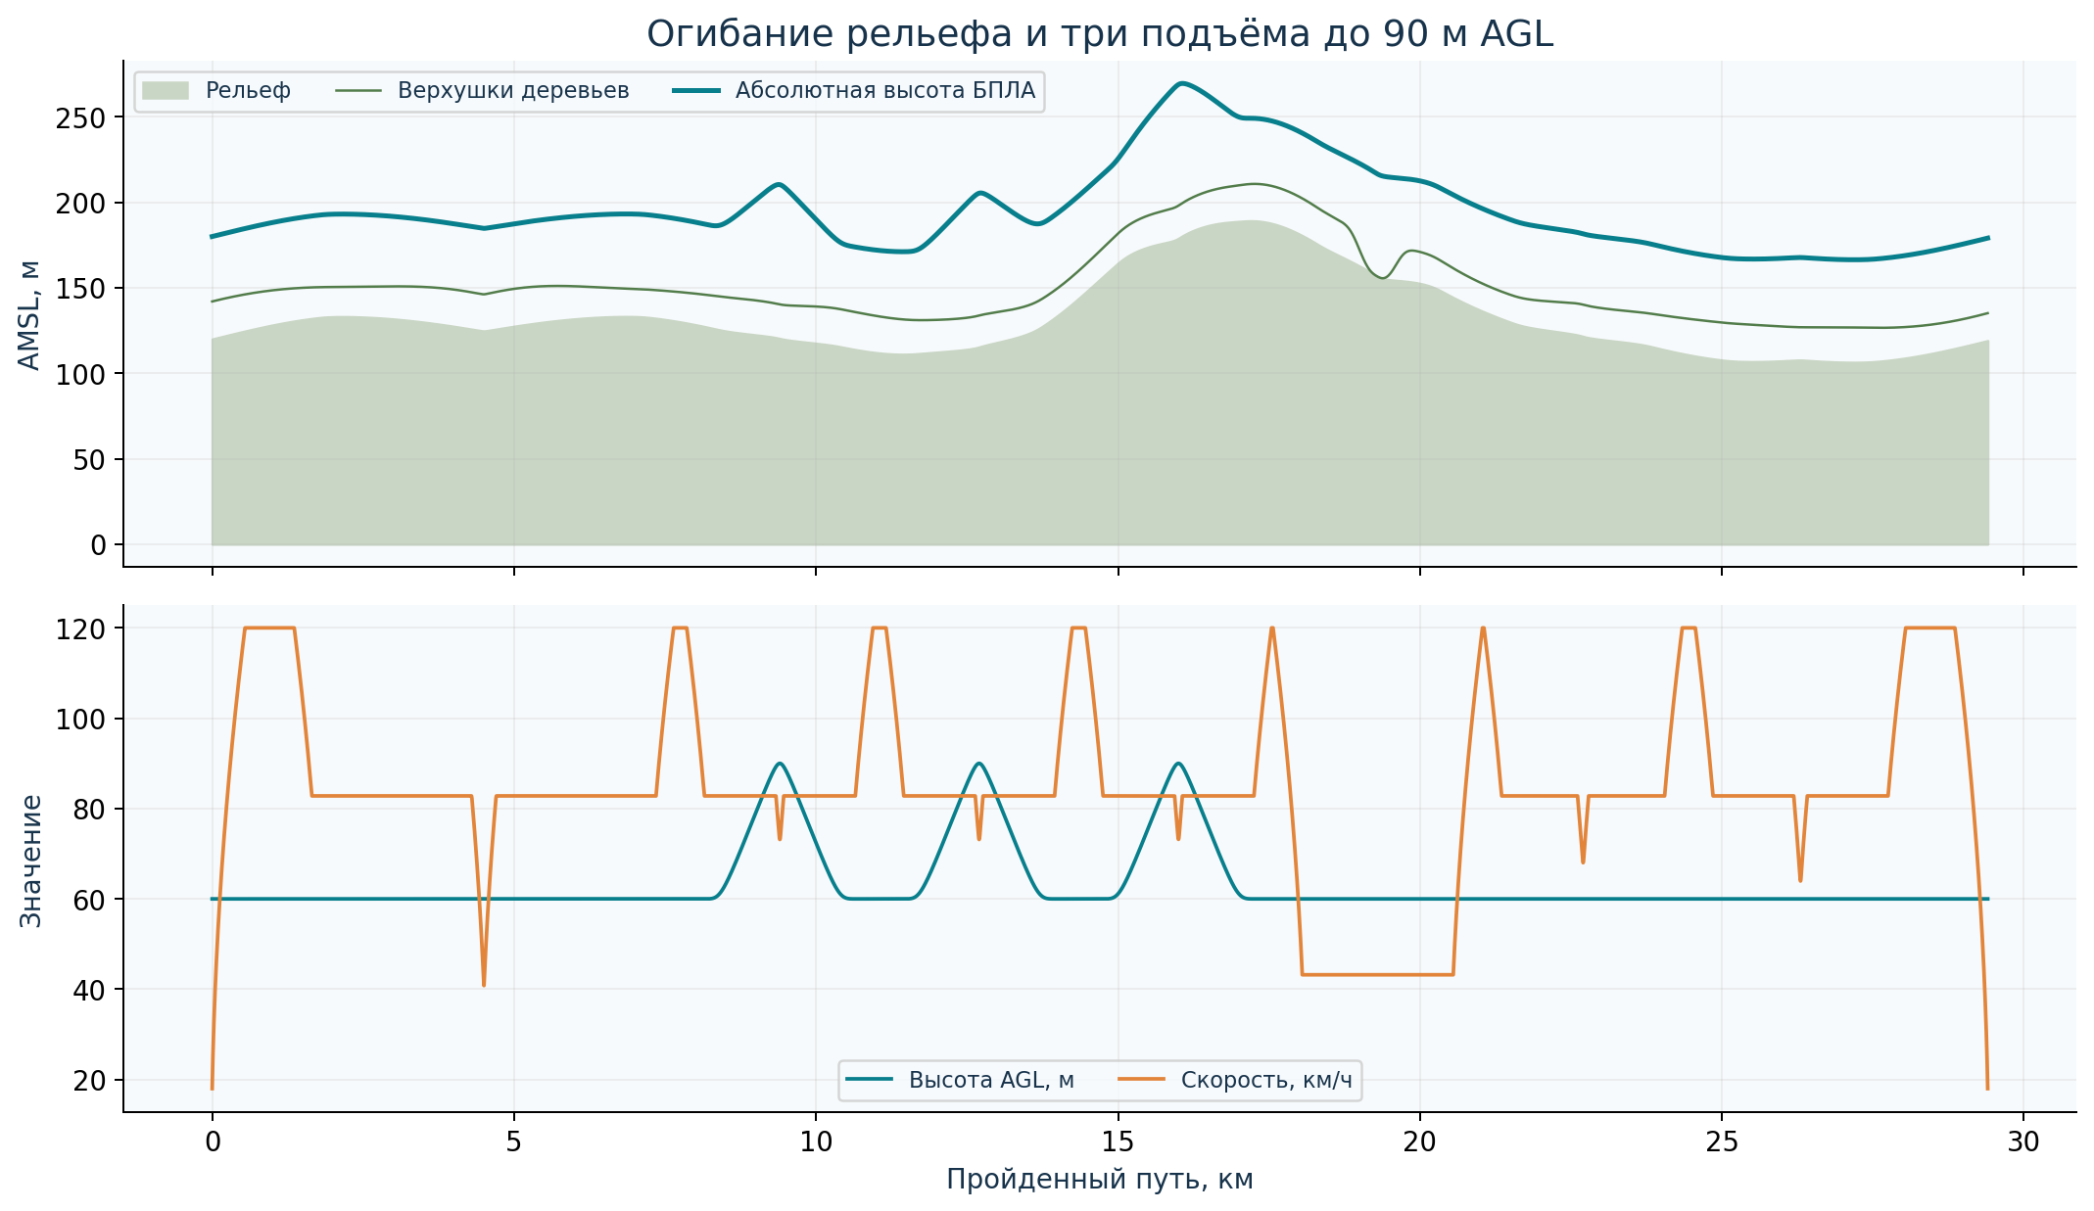
Рисунок 2 — Профиль высоты и скорости по длине маршрута
Максимальный расчётный крен составляет 24,74°, вертикальная скорость — 1,16 м/с. Ориентация определяется кинематически через направление движения и центростремительное ускорение. Замкнутый автопилот и уравнения динамики вращения не реализованы.

9 Мощность и запас топлива
Для ДВС расходуется топливо; батарея обслуживает вспомогательное оборудование. Потребная мощность складывается из индуктивной, профильной, паразитной и мощности набора высоты. Учитываются плотность воздуха, воздушная скорость относительно ветра, масса и крен. Принципы разделения составляющих мощности соответствуют общему описанию аэродинамики вертолёта [6].
$Pвал = (Pинд + Pпроф + Pпараз + max(0, mgvz)) / η$
$Pпараз = 0,5ρCdA Vвозд^{3} ṁт = ce Pвал / 3600$
$m(t) = mсух + mгруз + mбатареи + mтопл(t)$
$mтопл,кон ≥ 0,03 mтопл,нач$
Мощность в последней формуле расхода выражается в кВт, удельный расход ce — в кг/(кВт·ч), время — в секундах. На вылет и посадку добавлены 120 с при расчётной мощности висения: половина расхода до маршрутного участка и половина после него. Надбавка является консервативным учебным приближением, а не интегрированием вертикального взлёта.
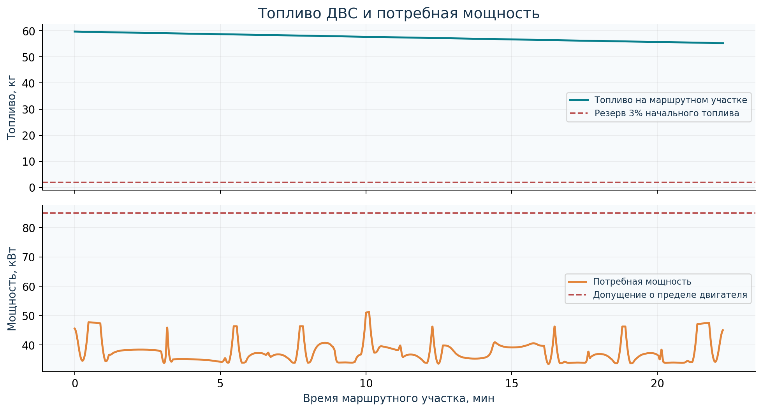
Рисунок 3 — Баланс топлива и потребная мощность на маршруте
Общий расход составляет 4,955 кг. После учёта посадки остаётся 55,045 кг, или 91,74%. Минимум равен 1,8 кг. Масса батареи не зависит от её SOC, масса аппарата уменьшается только при расходовании топлива.

10 Состав измерительных каналов
В конфигурации сохранены все 24 позиции исходного документа. Из них 21 позиция представляет физический измерительный канал, а SOC_EST, GNSS_VEL и BARO_ALT являются вычисляемыми. Статус simulated означает реализованную математическую модель, а не подтверждённое наличие прибора на реальном борту.
Канал | Назначение | X; Y; Z, м | Гц
IMU1 | Основной IMU | 0,00; 0,00; 0,00 | 200
IMU2 | Резервный IMU | 0,10; 0,00; 0,00 | 200
GNSS1 | Основная антенна | 0,15; 0,00; 0,30 | 20
GNSS2 | Резервная антенна | -0,15; 0,00; 0,30 | 20
BARO1 | Статическое давление | 0,05; 0,05; 0,10 | 25
BARO2 | Резерв давления | -0,05; -0,05; 0,10 | 25
MAG1 | Магнитное поле | 0,00; 0,20; 0,00 | 50
LIDAR_DOWN | Дальность до крон | 0,00; 0,00; -0,25 | 50
LIDAR_FRONT | Препятствия впереди | 0,30; 0,00; 0,00 | 50
RPM | Обороты ДВС | 0,00; 0,00; 0,15 | 50
PWR | Мощность и питание | 0,00; 0,00; 0,05 | 10
ADC_BATT | АЦП напряжения | 0,02; 0,00; 0,05 | 10
IMU размещаются около центра масс. Антенны GNSS находятся сверху для обзора неба. Магнитометры удаляются от силовой проводки; барометры требуют статического давления и защиты от набегающего потока. Координаты из Word описывают учебную компоновку и требуют проверки по реальной конструкции.

10 Состав измерительных каналов
Канал | Назначение | X; Y; Z, м | Гц
TEMP_BATT | Температура батареи | 0,02; 0,02; 0,05 | 1
CURRENT_MOTOR | Ток сервоприводов | 0,00; 0,00; 0,10 | 50
VOLTAGE_BUS | Напряжение шины | 0,00; 0,00; 0,08 | 10
FUEL_FLOW | Расход топлива | 0,00; 0,00; 0,15 | 10
SOC_EST | Кулонометрия | 0,00; 0,00; 0,05 | 1
AIRSPEED | Воздушная скорость | 0,40; 0,00; 0,00 | 20
RADAR_ALT | Дальность до грунта | 0,00; 0,00; -0,30 | 50
VIBRO | Показатель вибрации | 0,05; 0,00; 0,00 | 100
TEMP_IMU | Температура IMU | 0,02; 0,00; 0,00 | 1
MAG2 | Резерв поля | 0,00; -0,20; 0,00 | 50
GNSS_VEL | Разность позиций | 0,15; 0,00; 0,30 | 20
BARO_ALT | Высота из давления | 0,05; 0,05; 0,10 | 25
CURRENT_MOTOR сохранён как историческое имя; в модели с ДВС он означает ток электрических сервоприводов. RPM измеряет обороты двигателя, а не частоту вращения несущего винта. PWR содержит три величины: мощность вала, напряжение и ток батареи.
ADC_BATT моделирует 12-разрядное квантование напряжения диапазона 0–36 В. TEMP_BATT и TEMP_IMU моделируют плавное изменение температуры и шум. VIBRO — низкочастотный диагностический показатель с компонентой 18 Гц; его нельзя использовать для анализа полного спектра вибраций двигателя.
Координата BARO_ALT приведена к точке BARO1, поскольку это вычисление из его давления. GNSS_VEL наследует расположение GNSS1. Вычисляемые каналы не увеличивают число независимых источников навигационной информации.

11 Модели измерений и резервирование
$zизм = h(xист, rдатч) + b + ε ε \sim N(0, σ^{2})$
h — измерительная функция, учитывающая вид канала и плечо установки; b — постоянное смещение, ε — псевдослучайный шум. Для IMU заданы смещения ускорений и угловых скоростей. У двух IMU различаются смещения и последовательности шумов. При seed = 42 результаты повторяются.
Общий отказ GNSS задаётся на интервале 300–360 с. Вместо подстановки истинных координат записывается NaN и признак качества 1. Признак 2 обозначает выход за дальность дальномера. Нулевой признак соответствует допустимому измерению. Пропуск сохраняется в записи и в производном канале скорости.
Нижний лидар оценивает расстояние до поверхности крон с поправкой на наклон. Радиовысотомер измеряет дальность до грунта. Передний лидар использует дискретный луч до 200 м с шагом 2,5 м; модель не содержит отражательной способности материалов и атмосферного рассеяния.

11.1 Сравнение вариантов летательных аппаратов
Тип ЛА | Базовый навигационный комплект | Специфические каналы
Самолёт | IMU, GNSS, баро, магнитометр | Воздушная скорость, угол атаки, положение шасси
Вертолёт | Резервные IMU/GNSS, баро, магнитометр | Радиовысота, обороты, вибрация, момент
БПЛА самолётного типа | IMU, GNSS, баро, магнитометр | Пито, питание, связь, приводы
БПЛА вертолётного типа | Резервные IMU/GNSS, баро, MAG | Лидары, радиовысота, ДВС, питание
Это функциональное сравнение, а не универсальная ведомость оборудования. Точное количество зависит от класса аппарата, резервирования, конструкции и требований к отказоустойчивости. Для выбранного варианта фиксирован полный перечень из 24 каналов; архитектуры остальных типов рассмотрены справочно.

12 Частоты измерений
Частоту выбирают по двум разным ограничениям: динамике измеряемого сигнала и пространственному шагу между измерениями. Скорость сама по себе не определяет частоту гироскопа: важны ещё полоса движения и вибрация. Для пространственных измерений используется соотношение Δs = V/f.
$f ≥ max(k fmax, V/Δsдоп) k > 2$
Канал | Частота | Шаг при 120 км/ч | Обоснование
IMU1 и IMU2 | 200 Гц | 0,167 м | Учебная полоса до 80 Гц
GNSS1 и GNSS2 | 20 Гц | 1,667 м | Не более 2 м
Лидары и RADAR_ALT | 50 Гц | 0,667 м | Не более 0,75 м
BARO1 и BARO2 | 25 Гц | 1,333 м | Медленная высотная динамика
MAG1 и MAG2 | 50 Гц | 0,667 м | Изменение ориентации
VIBRO | 100 Гц | 0,333 м | Компонента 18 Гц
Температуры и SOC | 1 Гц | 33,333 м | Медленные тепловые процессы
Значения являются проектными требованиями к модели, а не характеристиками выбранных серийных изделий. Реальное оборудование должно обеспечивать соответствующие частоты и антиалиасинговую фильтрацию до дискретизации. Такая аппаратная фильтрация в данном симуляторе отдельно не реализована.
Функция load_sensors повышает частоты GNSS и дальномеров при увеличении крейсерской скорости. При 50 м/с GNSS требует не менее 25 Гц, дальномер — не менее 67 Гц. Контрольный тест проверяет это изменение. Расчёт памяти использует полученный перечень частот, а не независимую таблицу категорий.
Пространственная сетка маршрута 2 м и временная частота IMU 200 Гц — разные величины. Истинное состояние интерполируется на собственную временную сетку каждого датчика. Поэтому число узлов маршрута не равно числу зарегистрированных измерений.

13 Объём памяти
Каждая двоичная запись содержит время float64, номер канала uint16, число компонент uint16, признак качества uint32 и массив float32. Заголовок занимает 16 байт, значение каждой компоненты — 4 байта. Порядок байтов little-endian. Дополнительно записывается состояние STATE из 16 компонент при 20 Гц.
$B_{i} = 16 + 4n_{i} N_{i} = floor(Tf_{i}) + 1 M = Σ N_{i}B_{i}$
$Mрез = 1,30 M 1 МиБ = 1 048 576 байт$
Формула учитывает отдельные экземпляры резервных приборов и начальный отсчёт при t = 0. Записи недостоверных измерений сохраняют фиксированный размер. CSV, PNG, JSON и файловая система не входят в точный двоичный объём; 30% — отдельный запас на организацию хранения, а не размер полезной нагрузки.
Длительность записи | Двоичные данные, МиБ | С запасом 30%, МиБ
22,25 мин | 40,64 | 52,84
90 мин | 164,38 | 213,70
5 ч | 547,94 | 712,33
Суммарный поток равен 31920 байт/с. В контрольном прогоне получено 42 618 936 байт двоичных файлов; расчёт предсказал то же значение. Совпадение проверяется программно включая поток STATE.
Для записи пяти часов с выбранным запасом требуется около 713 МиБ свободного пространства только под указанные потоки. Практический учебный минимум — выделить не менее 1 ГиБ. Это не оценка видеозаписи, радиолокатора, облака точек лидара или файлов операционной системы.
Бюджет контрольного полёта охватывает маршрутный участок. 120 с энергетической надбавки взлёта/посадки не генерируют сенсорные отсчёты. Если требуется записывать эти фазы, их продолжительность следует включить в T отдельного бюджета.

14 Алгоритм инерциальной навигации
Начальная позиция, скорость и ориентация заданы точно для отделения ошибок измерений от ошибок выставки. После начального момента навигационный алгоритм не получает истинное состояние. Ориентация распространяется по гироскопам через матрицу Родрига; периодическая ортонормализация поддерживает корректность матрицы поворота.
$R_{k+1} = R_{k} exp([ωΔt]×) a_{k} = R_{k}f_{k} + g$
$v_{k+1} = v_{k} + a_{k}Δt p_{k+1} = p_{k} + v_{k}Δt + 0,5a_{k}Δt^{2}$
При валидном GNSS вычисляется невязка позиции с поправкой на плечо антенны. Комплементарная коррекция alpha-beta меняет позицию и скорость. В штатном режиме α = 0,12, β = 0,002. После длительного перерыва α = 0,8 и β = 0: позиция восстанавливается без резкого добавочного изменения скорости.
$r = pGNSS − Rrант − p̂ p̂ ← p̂ + αr v̂ ← v̂ + βr/ΔtGNSS$
Оценка с коррекцией и чистая БИНС интегрируются одновременно, поэтому влияние внешних измерений видно на одном эксперименте. Постоянное смещение акселерометра даёт ошибку положения порядка ba t²/2. Ошибка ориентации дополнительно проецирует часть g в горизонтальные оси и ускоряет рост ошибки [4].
Алгоритм не является фильтром Калмана: он не распространяет ковариации, не оценивает смещения и не оптимизирует веса по дисперсиям. Магнитометры, барометры и резервные IMU/GNSS реализованы как каналы записи, но автоматическое переключение и комплексирование всех резервов в этой версии не выполнены.
Качество оценивается по евклидовой ошибке позиции и RMSE на всём маршруте. Отдельно приведены максимум на интервале отказа и конечная ошибка после восстановления сигнала. Эти значения характеризуют выбранные шумы и траекторию, а не точность реальной аппаратуры.

15 Результаты контрольного полёта
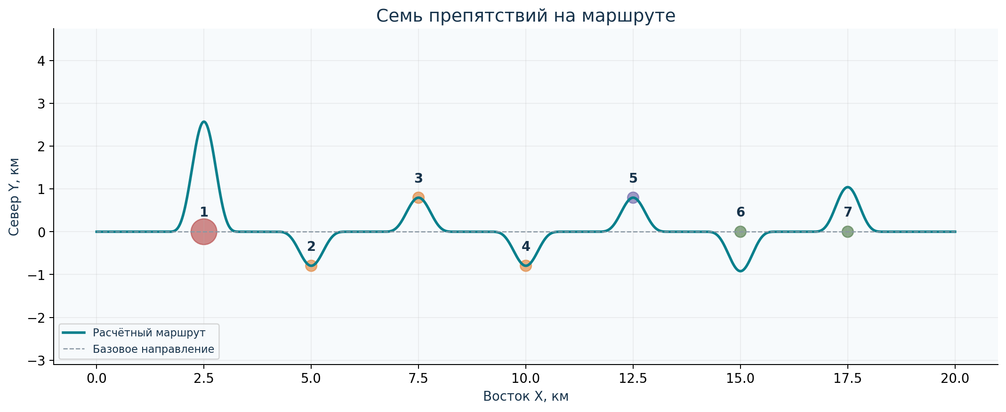
Рисунок 4 — План маршрута и номера препятствий
Показатель | Результат
Базовый путь по рельефу | 20,001785 км
Итоговая длина | 29,401785 км
Добавка пути | 9400 м; 47% от L₀
Маршрутное время | 22,25 мин
Время с энергетической надбавкой | 24,25 мин
Минимум над кронами с габаритом | 36,80 м
Минимальный зазор под мостом | 23,60 м
Пиковая мощность | 51,29 кВт
Остаток топлива после посадки | 55,05 кг
Каждый участок проверен независимо; суммарная длина не заменяет проверку отдельных процентов. Контрольный сценарий выполняет геометрические и энергетические условия даже при временной потере GNSS, поскольку истинная траектория в этой версии задана заранее и не управляется ошибочной навигационной оценкой.

16 Численные эксперименты
Сценарий | Топливо, кг | Пик, кВт | Вывод
Штатный | 55,05 | 51,29 | Проверки пройдены
GNSS отсутствует 60 с | 55,05 | 51,29 | Ошибка навигации растёт
Заправка 1 кг | Дефицит 3,40 | 48,01 | Отказ по резерву
Ветер (−18; 8; 0) м/с | 50,45 | 155,68 | Отказ по мощности
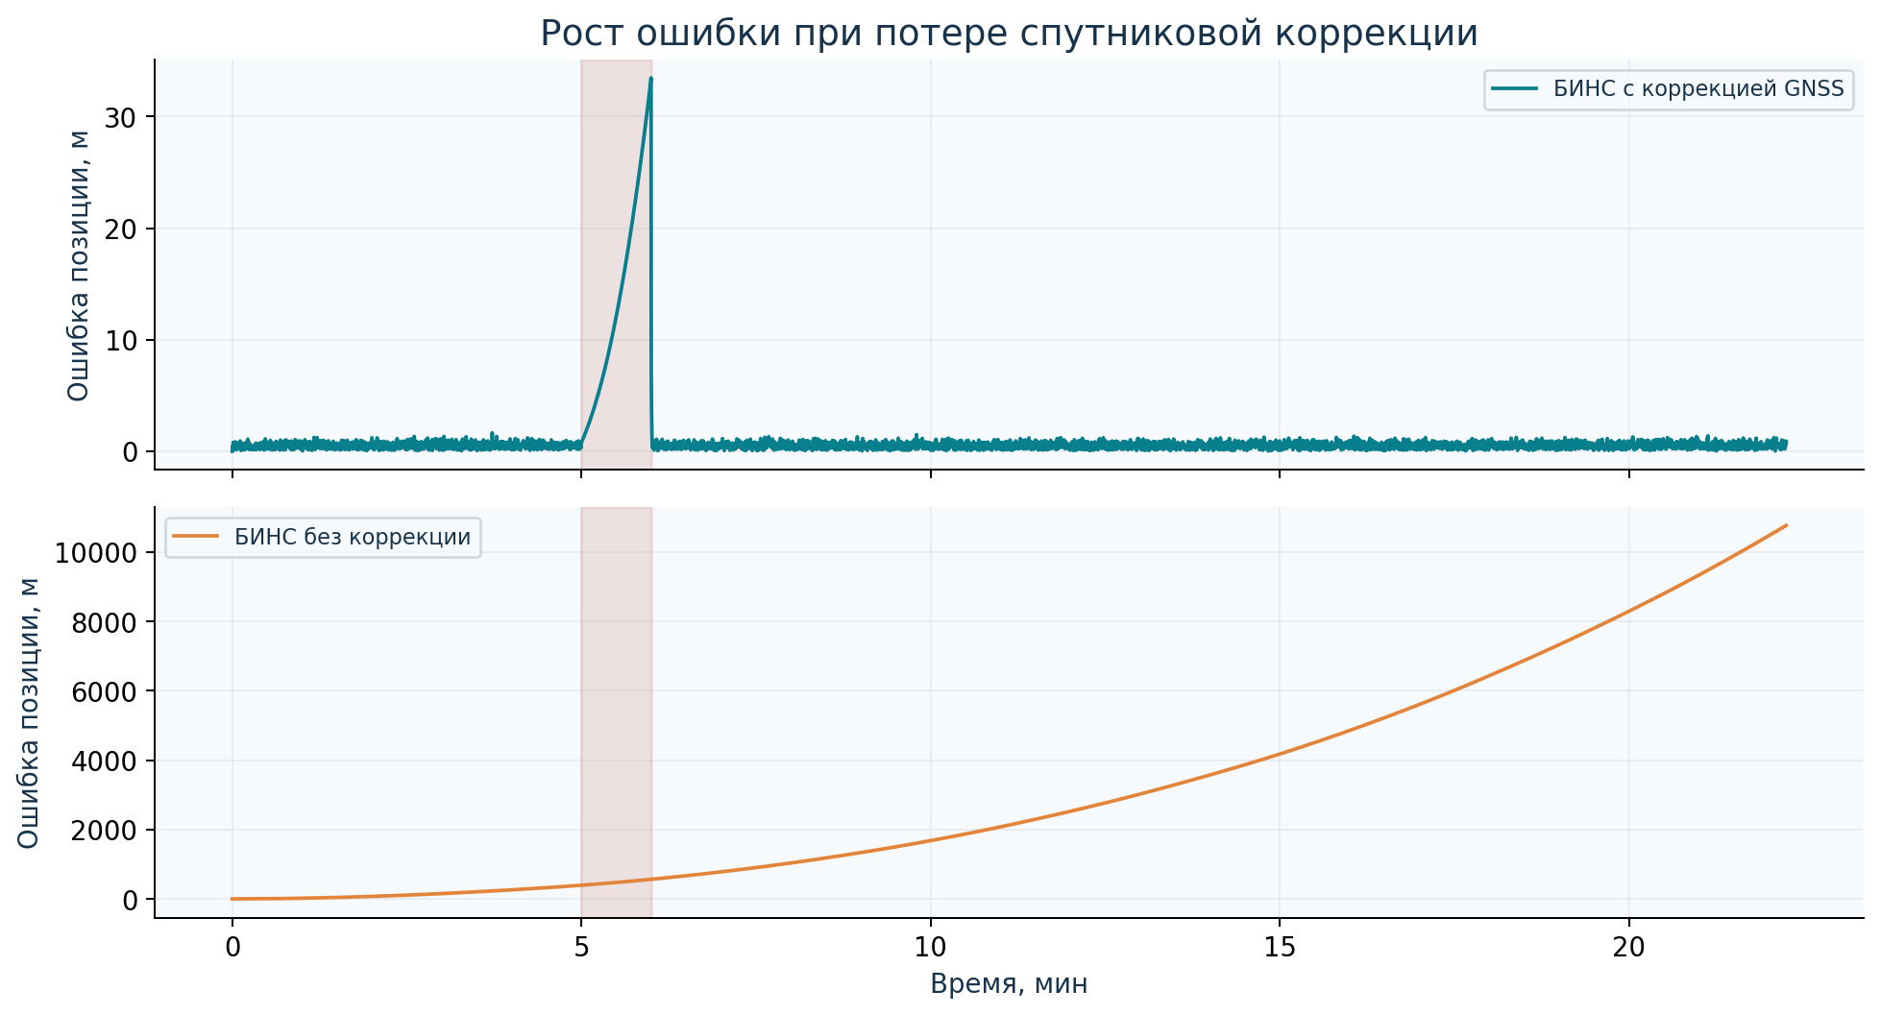
Рисунок 5 — Навигационная ошибка при отказе GNSS на 5–6 мин
В штатном сценарии RMSE составляет 0,566 м. При отказе GNSS общий RMSE равен 3,597 м, максимум на отказе — 33,543 м, конечная ошибка после восстановления — 0,847 м.
Отрицательный прогноз остатка топлива означает нехватку ресурса для выполнения плана, а не физическое отрицательное содержимое бака. При сильном ветре потребная мощность превышает 85 кВт; модель отклоняет миссию. Стресс-сценарии показывают работоспособность проверок, а не подтверждение возможности такого полёта.

17 Программная архитектура
Реализация выполнена на Python. NumPy используется для численных массивов и интерполяции, Matplotlib — для графиков и настольного интерфейса. Для выполнения тестов достаточно стандартного unittest. C++, Rust, Go и JavaScript в исполняемой модели не используются.
Модуль | Ответственность | Результат
config.py | Чтение, проверка, выбор сценария | Согласованная конфигурация
route.py | Рельеф, траектория, скорость, коллизии | Истинное состояние
energy.py | Мощность, топливо, батарея | Баланс ресурсов
sensors.py | 24 измерительных и расчётных канала | Разновременные отсчёты
navigation.py | Распространение БИНС и коррекция | Оценка положения и ошибки
telemetry.py | Двоичная запись и бюджет | 25 потоков и манифест
simulation.py | Оркестрация и проверки | JSON и CSV
plots.py и gui.py | Графики и проигрыватель | PNG и окно программы
cli.py | Команды и коды завершения | Повторяемый запуск
Поток данных начинается с config/mission.json и config/sensors.json. Геометрическая модель формирует состояние, затем рассчитываются ресурсы и измерения. Навигация получает измерения, а модуль проверки сопоставляет состояние с требованиями. Все ключевые результаты сохраняются в JSON; таблицы и графики строятся из этих же данных.
Старые src/model и src/config сохранены как наработки предыдущей версии. Они не участвуют в новом расчёте. src/main.py обеспечивает совместимый запуск актуальной модели. Сырые телеметрические файлы восстанавливаются командой --record и исключены из Git, чтобы не хранить десятки мегабайт воспроизводимых данных.

18 Проверка и воспроизводимость
Проверка разделена на независимые уровни: корректность конфигурации, геометрические инварианты, кинематические ограничения, энергетический баланс, измерительные каналы, навигационные эталоны и формат записи. Таким образом, тесты не ограничиваются проверкой успешного завершения программы.
Группа | Пример проверки
Геометрия | Семь добавок; 60→90 м; сумма 9400 м; абсолютная высота
Безопасность сцены | Запретная зона, верхние препятствия, мост, кроны
Динамика | Крен, скорость, ускорение, вертикальная скорость
Ресурсы | Масса уменьшается с топливом; баланс энергии; отказ при дефиците
Датчики | 24 размерности; расписания; пропуски GNSS; производный BARO_ALT
Навигация | Покой без шума; равномерное движение без GNSS
Запись | Точный размер; чтение обратно; выявление оборванной записи
Воспроизводимость | Повтор шумов; уменьшение шага сетки; изменение частот
Интерфейс | Ползунок времени; переключение сигнала; текст в границах окна
Локально выполнено 25 автоматических тестов, все пройдены. Протокол сохранён в results/test_results.txt. Дополнительно проведены четыре полных сценария, а двоичный объём контрольного сценария сопоставлен с фактическим размером записи. Конфигурация GitHub Actions повторяет тесты на Python 3.11 и 3.12.
Эталонные численные проверки выполнены в среде Python 3.12 с NumPy 2 и Matplotlib. Проверка интерфейса автоматизирована через обработчики элементов и внеэкранный рендер. Работа окна на пользовательском Windows требует локального запуска; натурные испытания и проверка Blender в текущую автоматическую проверку не входят.
Сравнение сеток 2 и 1 м контролирует изменение длины и времени. Проверка точности физической модели требует отдельной валидации по реальным измерениям; сходимость численного алгоритма не заменяет такую валидацию.

19 Интерфейс и порядок запуска
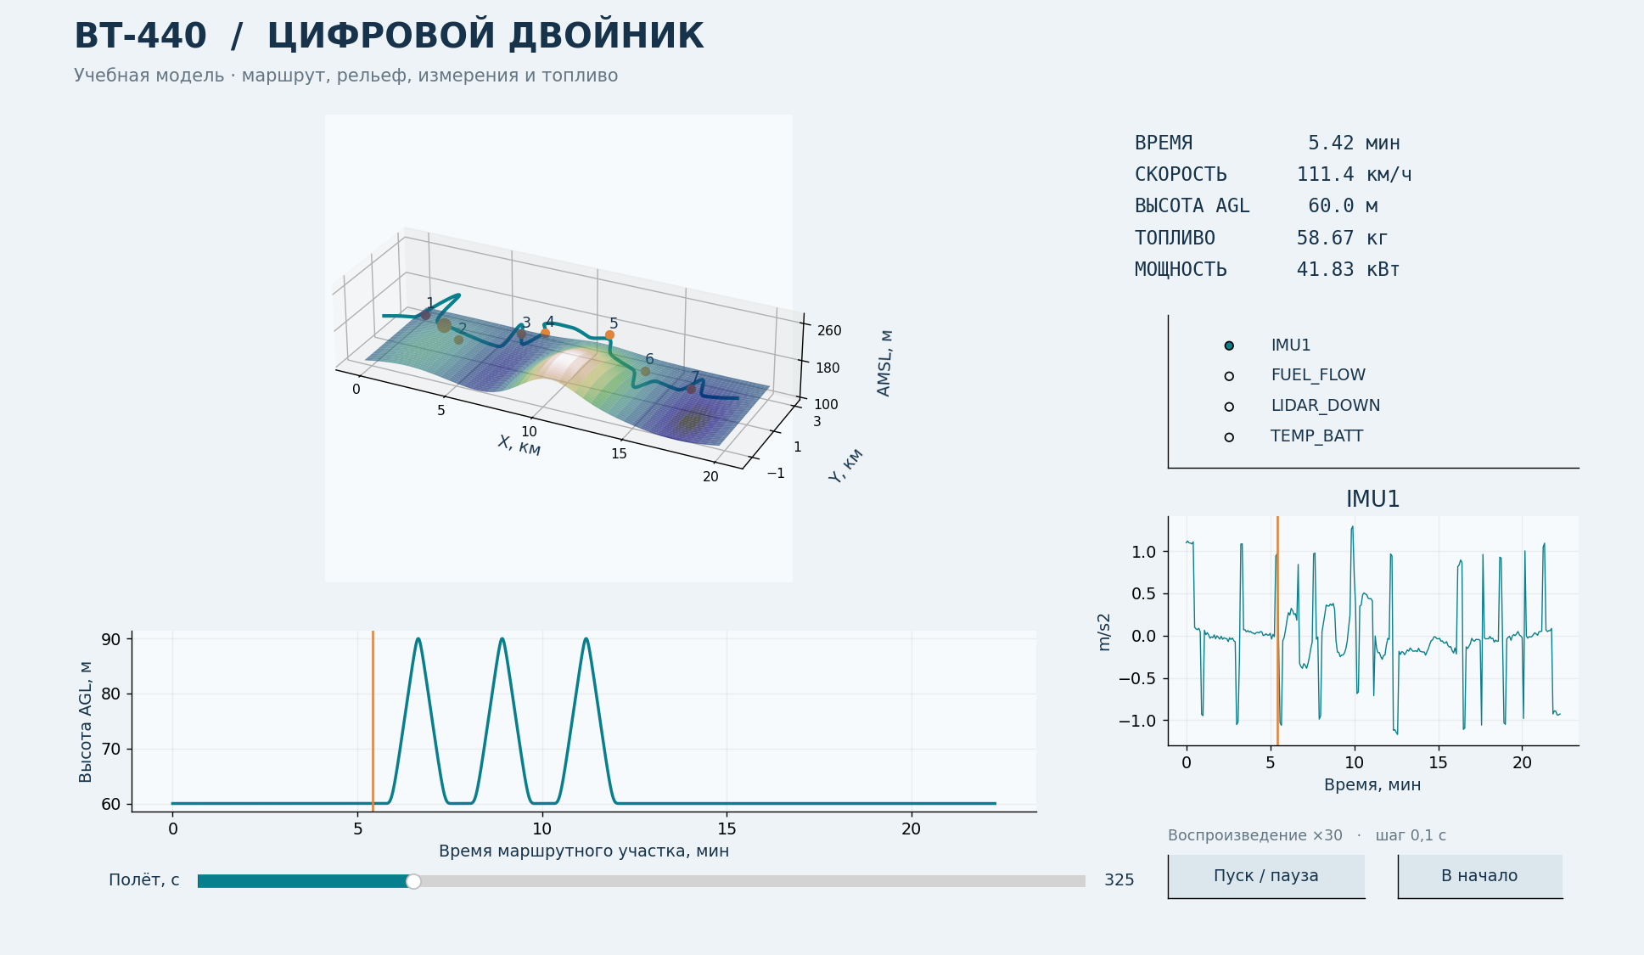
Рисунок 6 — Интерфейс воспроизведения контрольного маршрута
Экран содержит 3D-сцену, профиль AGL, время, скорость, топливо, мощность и выбранный измерительный сигнал. Ползунок позволяет перейти к нужной точке. Кнопка «Пуск / пауза» воспроизводит полёт в масштабе ×30, «В начало» сбрасывает время.

19.1 Минимальная последовательность
Установить Python 3.11 или 3.12 и зависимости: python -m pip install -r requirements.txt.
Для быстрой демонстрации открыть готовые данные: python -m dtwin replay results/reference.
Для нового расчёта выполнить: python -m dtwin simulate --scenario gnss_dropout --record.
Для интерфейса с полными сигналами выполнить: python -m dtwin gui --scenario gnss_dropout.
Для воспроизведения экспериментов выполнить: python scripts/run_experiments.py.
В режиме replay используются прореженные измерения из CSV. Он подходит для показа общей динамики и не заменяет просмотр полного сигнала IMU. Сценарий gui сначала выполняет расчёт и затем открывает окно. Расчёты выполняются локально, без обращения к внешним сервисам.

20 Самостоятельные части проекта
Задание выделяет пять направлений самостоятельной работы. Для каждого направления определён проверяемый результат и конкретные модули. Такое разделение позволяет каждому участнику объяснить собственные формулы, входные параметры, алгоритм и контрольные проверки.
Направление | Самостоятельный результат | Модули
Траектория и рельеф | Гладкие обходы, бисекция, местность, мост, коллизии | route.py
Топливо и энергия | Составляющие мощности, расход ДВС, резерв 3%, батарея | energy.py
Датчики | Координаты, 24 канала, шумы, частоты, плечи | sensors.py, config.py
Тестирование и отчёты | Матрица требований, тесты, эксперименты, документация | tests, run_experiments.py
Моделирование полёта | Временной профиль, БИНС, запись, проигрыватель | navigation.py, simulation.py, gui.py
Состав авторов на титульном листе перенесён из предоставленного образца. Персональная принадлежность пяти направлений в исходных материалах не указана; фактическое распределение подтверждается участниками команды. Одному участнику могут принадлежать несколько направлений, а совместный модуль требует указания конкретного вклада каждого.

20.1 Готовность к индивидуальной защите
По траектории необходимо объяснить базу процентов и причину использования абсолютной высоты. По энергетике — отличие топлива ДВС от заряда батареи и смысл минимального резерва. По датчикам — физические и вычисляемые каналы, систему координат и частоты. По проверкам — почему отрицательный стресс-результат является ожидаемым. По навигации — происхождение дрейфа и роль внешней коррекции.
Указание персонального вклада должно отражать фактически выполненную самостоятельную работу. Таблица задаёт содержание частей и не подменяет подтверждение авторства. На защите демонстрируются результаты из репозитория и объясняются принятые допущения.

21 Ограничения и заключение
Разработана воспроизводимая учебная модель ВТ-440, которая объединяет пространственный маршрут, синтетическую местность, ДВС, вспомогательное питание, измерения и инерциальную навигацию. Семь препятствий и запас топлива проверяются автоматически. Все 24 канала имеют реализованные модели и сохраняют заданную семантику.
Контрольный маршрут имеет длину 29,402 км. После энергетической надбавки на взлёт и посадку остаток топлива равен 91,74%, что превышает установленный минимум 3%. Частоты дают поток 31920 байт/с, а точный размер записи подтверждён фактическими файлами.
Эксперимент с потерей GNSS демонстрирует рост ошибки БИНС и её уменьшение после восстановления внешних измерений. Сценарии недостатка топлива и сильного ветра вызывают ожидаемые отказы. Это показывает, что система проверки различает допустимые и недопустимые условия.

21.1 Границы применимости
Траектория задана заранее и не зависит от ошибок навигации. Нет замкнутого автопилота, полноценной динамики 6DoF и аэродинамики лопастей. Взлёт и посадка учтены энергетически, без траектории этих фаз. Геометрические коллизии проверяются дискретно и на синтетической сцене.
Параметры двигателя, массы, шумов и компоновки являются оценочными. Не реализовано автоматическое переключение резервных сенсоров, температурная калибровка IMU, антиалиасинговые фильтры и обработка реального протокола телеметрии. Сравнение датчиков других типов ЛА носит справочный характер.
Для перехода к инженерному цифровому двойнику необходимы паспорт конкретной модификации, реальные DEM и телеметрия, идентификация параметров, комплексирование сенсоров с оценкой смещений, модель управления и испытания. Полученная версия готова для демонстрации программных результатов и объяснения учебной методики при явном сохранении этих ограничений.

Список источников
1. Задание «Цифровой двойник.docx». Исходные требования, параметры ВТ-440 и координаты датчиков. Материалы команды, 2026.
2. Glaessgen E. H., Stargel D. S. The Digital Twin Paradigm for Future NASA and U.S. Air Force Vehicles. AIAA 2012-1818, 2012. https://ntrs.nasa.gov/citations/20120008178
3. VectorNav. Inertial Navigation Primer. GNSS/INS. https://www.vectornav.com/resources/inertial-navigation-primer/theory-of-operation/theory-gpsins
4. VectorNav. INS Error Budget. https://www.vectornav.com/resources/inertial-navigation-primer/specifications--and--error-budgets/specs-inserrorbudget
5. VectorNav. IMU Specifications. https://www.vectornav.com/resources/inertial-navigation-primer/specifications--and--error-budgets/specs-imuspecs
6. Federal Aviation Administration. Helicopter Flying Handbook. FAA-H-8083-21B, 2019. Главы 2 и 7. https://www.faa.gov/regulations_policies/handbooks_manuals/aviation/helicopter_flying_handbook
7. АО «НПП «Радар ммс». БАС с БВС ВТ-440М. Карточка изделия. https://radar-mms.ru/product/bespilotnye-aviatsionnye-sistemy/bespilotnaya-aviatsionnaya-sistema-s-bvs-vt-440M/
8. ГОСТ Р 57700.37-2021. Компьютерные модели и моделирование. Цифровые двойники изделий. Общие положения. Копия в standard/75810.pdf.
9. ГОСТ Р 59517-2021. Беспилотные авиационные системы. Классификация и категоризация. Копия в standard/76223.pdf.
10. Репозиторий проекта OnlyFuvy/digital_twin1. Исходные наработки, справочные материалы, действующая программа и результаты. https://github.com/OnlyFuvy/digital_twin1
Дата обращения к интернет-источникам — 11 ноября 2026 года. Ссылки на стандарты используются как справочные материалы, без заявления о действующем регуляторном статусе или сертификации проекта.

